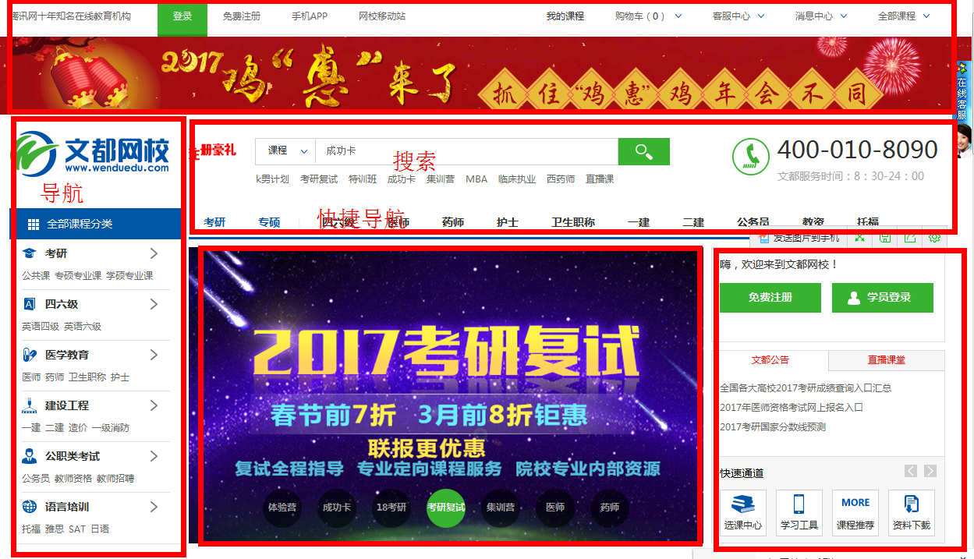
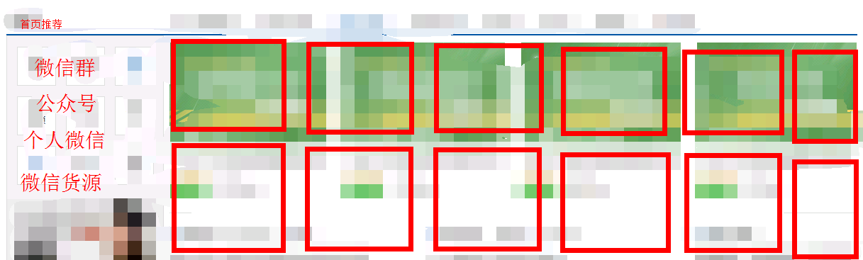
中间置顶广告 点击每个导航 置顶的图片自动展示出来 根据每个版块发布的置顶信息显示

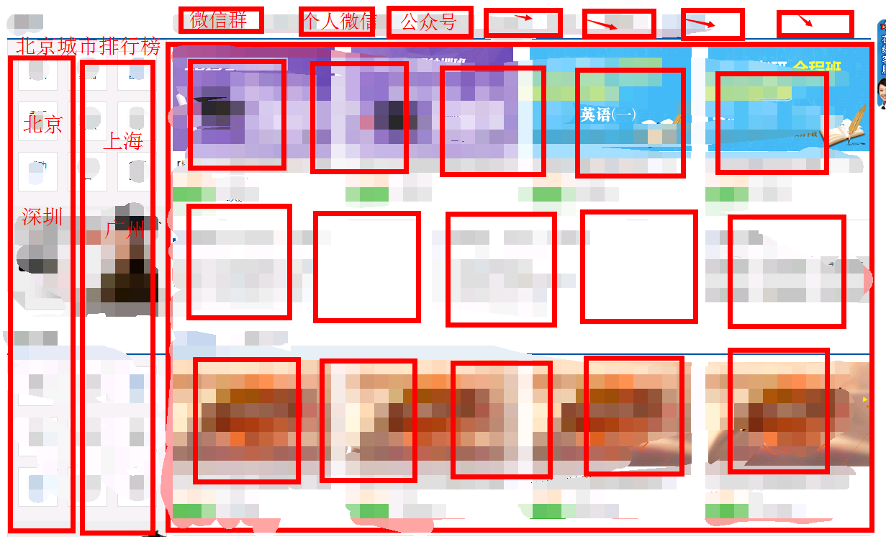

左侧是城市收录排行右侧是 正常发布的广告 现在横5个 上下9个

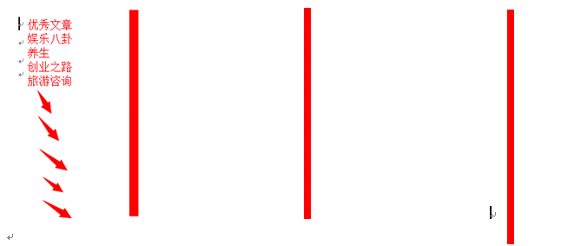

跟着上面排下来 优秀文章 然后右侧显示2个文章 就跟weixinqun.com里面那样显示一个大图片和文字展示

